Муниципальное бюджетное общеобразовательное учреждение
средняя общеобразовательная школа села Олекан
Забайкальского края Нерчинского района

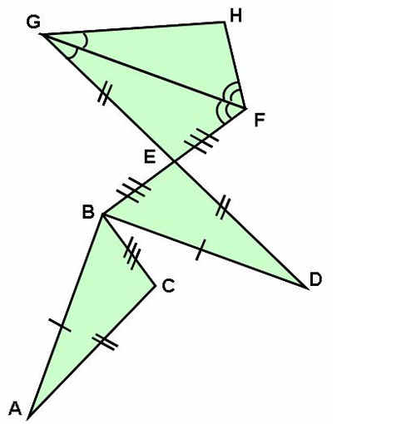
Направление: Естественнонаучное «Математика»
Дополнительные признаки равенства треугольников

Даньшина Юлия, МБОУ СОШ с Олекан

Научный руководитель:
Кадашникова Татьяна Владимировна,
учитель математики первой
квалификационной категории
МБОУ СОШ с Олекан

Контактный телефон_+79245161355_

Олекан,
2020
Анкета
заявка на участие в районной научно-практической конференции

Название секции | Математика
ФИО автора (полностью) | Даньшина Юлия Алексеевна
Класс | 7
Образовательное учреждение (согласно Уставу школы) | Муниципальное общеобразовательное учреждение средняя общеобразовательная школа села Олекан
Тема работы | Дополнительные признаки равенства треугольников
ФИО руководителя (полностью) | Кадашникова Татьяна Владимировна
Должность руководителя | Учитель математики
Контактный телефон | 89245161355
e-mail: | vjkjljdcr@mail.ru

Оглавление
Введение 3
Основная часть
Признаки равенства треугольников 4
Четвертый признак равенства треугольников 8
Дополнительные признаки равенства треугольников 9
Заключение 12
Литература 13
Приложение
Введение
«Если две стороны и угол между ними одного треугольника...». Заученные, как таблица умножения, признаки равенства треугольников были изучены в этом году. Интересно, а сколько существует признаков равенства треугольников? Этот вопрос меня начал волновать после первого урока.
В учебнике геометрии, по которому обучаются ученики нашей школы (авторы А. Г. Мерзляк, В. Б. Полонский, М. С. Якир, Геометрия 7) рассматриваются всего 3 признака равенства треугольников и 4 признака равенства прямоугольных треугольников. Я просмотрела учебно-методические комплекты других авторов. Но и в них для изучения предлагаются только три известные теоремы.
Гипотеза: Возможно ли сформулировать другие признаки равенства треугольников?
Цель исследования: сформировать и доказать новые признаки равенства треугольников.
Я поставила перед собой следующие задачи:
- Изучить литературу по исследуемой теме.
- Продемонстрировать другим учащимся существование других признаков равенства треугольников и возможности их доказательства.
Объект исследования: Изучение признаков равенства треугольников.
Предмет исследования: Треугольник, как одна из основных фигур в планиметрии
Метод исследования: Теоретический (изучение, анализ и синтез), системно-поисковый, практический (доказательство теорем).
Признаки равенства треугольников
Для начала рассмотрим определение треугольника, как предлагает автор нашего учебника Мерзляк А.Г.
Рассмотрим три точки A, B, C, не лежащие на одной прямой. Соединим их отрезками AB, AC, BC. Полученная фигура, ограничивает часть плоскости. Эту часть плоскости вместе с отрезками AB, AC, BC называют треугольником.
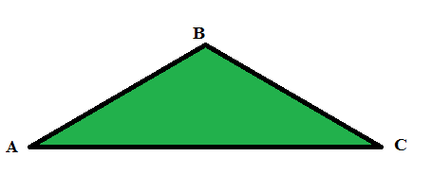
Два треугольника называют равными, если их можно совместить наложением.
В равных треугольниках против соответственных углов лежат соответственные стороны, и наоборот, против соответственных сторон лежат соответственные углы.
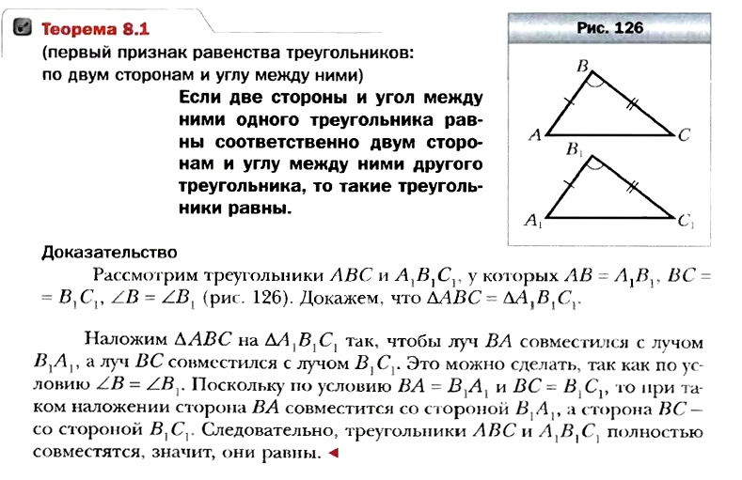
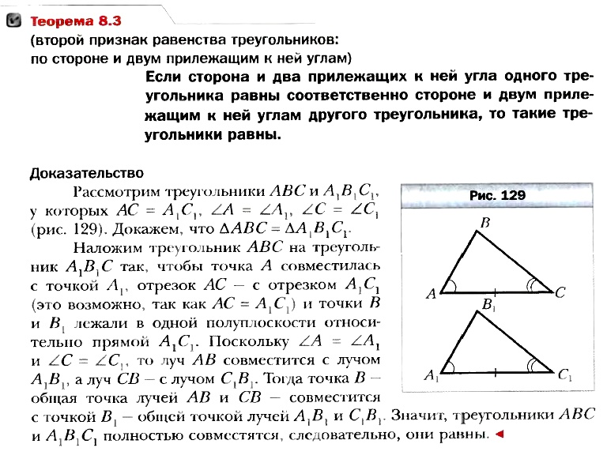
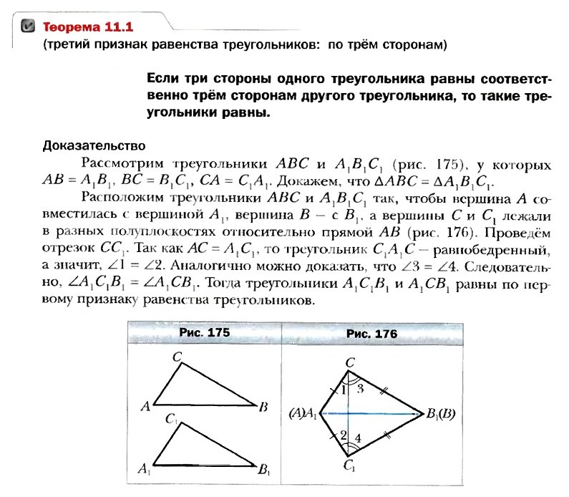
Также были изучены «персональные» признаки равенства для прямоугольных треугольников.
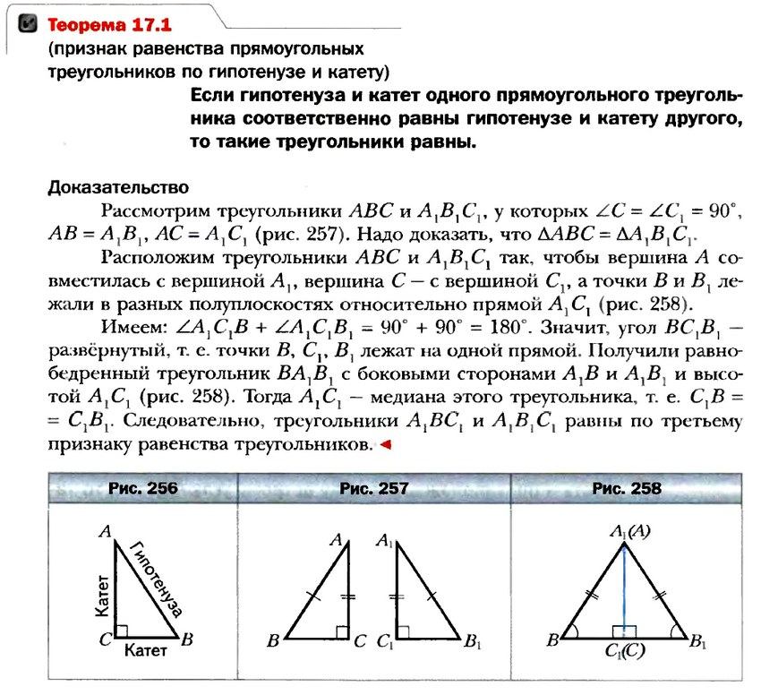
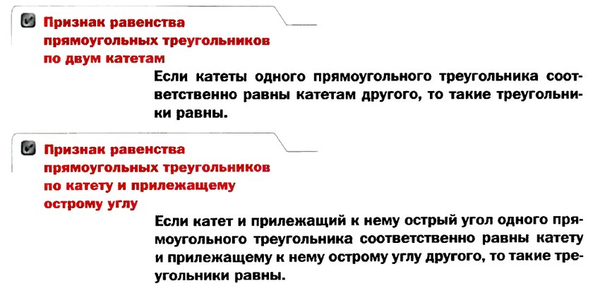
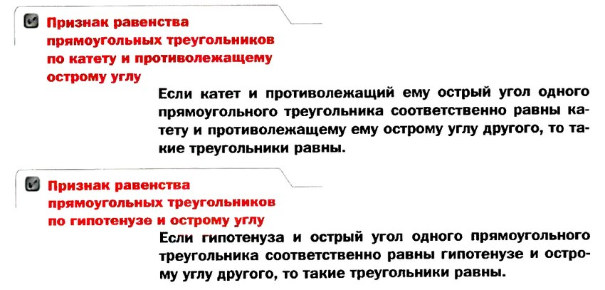
Четвертый признак равенства треугольников
Просмотрев литературу и интернет-ссылки, я выяснила, что в Справочнике по элементарной математике М. Я. Выгодского был предложен 4 признак.
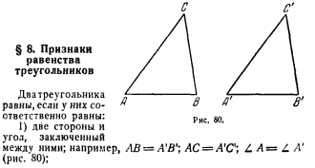
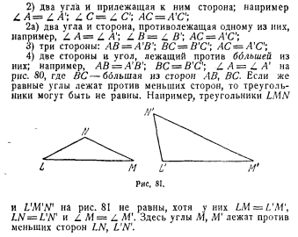
Следовательно, 4 признак звучит так: Если две стороны и угол, лежащий против большей из них одного треугольника соответственно равны двум сторонам и углу, лежащему против большей из них другого треугольника, то такие треугольники равны.
Дополнительные признаки равенства треугольников
Я решила расширить теоретическую базу по признакам равенства треугольников, добавив к сторонам и углам, используемым в классических признаках равенства треугольников, другие компоненты: биссектрису, медиану и высоту.
1) По двум сторонам и высоте, проведенной к одной из них.
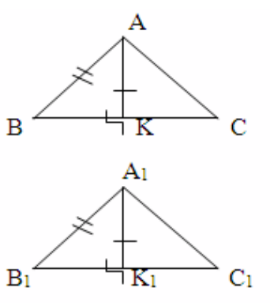
Дано: АВ = А₁В_{1,} ВС = В₁С_{1,} АК = А₁К₁.
Доказать: ∆АВС=∆А₁В₁С₁
Доказательство:
∆АВК= ∆А₁В₁К₁ по гипотенузе и катету, тогда ےВ = ےВ₁ и получим ∆АВС = ∆А₁В₁С₁ по 1 признаку.

2) По двум сторонам и медиане, проведенной к одной из них.
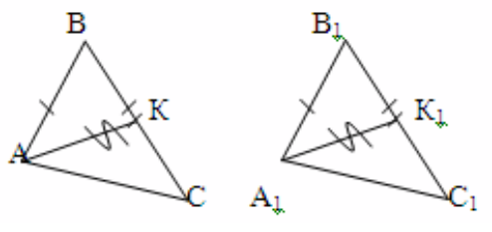
Дано: АВ = А₁В_{1,} ВС = В₁С_{1,} АК = А₁К₁. АК и А₁К₁₋ медианы
Доказать: ∆АВС=∆А₁В₁С_{1.}

Доказательство:
∆АВК= ∆А₁В₁К₁ по трем сторонам, значит ےВ = ےВ₁ и
∆АВС = ∆А₁В₁С₁ по 1 признаку
3) По двум углам и высоте, проведенной из третьего угла
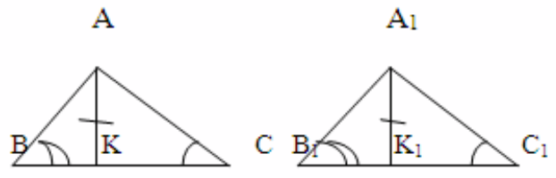
Дано: ےВ = ےВ₁, ےС = ےС_{1.}AK=A₁K₁
Доказать: ∆АВС=∆А₁В₁С_{1.}

Доказательство:
∆АВК= ∆А₁В₁К₁ по катету и острому углу, значит BK= B₁K_{1.}
∆АСК= ∆А₁С₁К₁ по катету и острому углу, значит KC=K₁C₁, а, следовательно, BC=B₁C_{1,} а ∆АВС = ∆А₁В₁С₁ по 2 признаку.
4) По стороне и двум высотам, проведенным из углов, прилежащих к этой стороне.

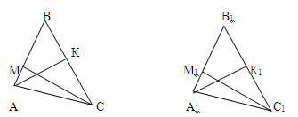
Дано: АС = А₁С_{1,} СМ = С₁М_{1,} АК = А₁К₁.
Доказать: ∆АВС=∆А₁В₁С_{1.}

Доказательство:
∆АМС= ∆А₁М₁С₁ по катету и гипотенузе, значит угол А равен углу А_{1,}а ∆АКС = ∆А₁К₁С₁ по катету и гипотенузе, значит ےС = ےС₁ Итак, ∆АВС = ∆А₁В₁С₁ по 2 признаку.
5) По двум сторонам и высоте, проведенной к третьей стороне.
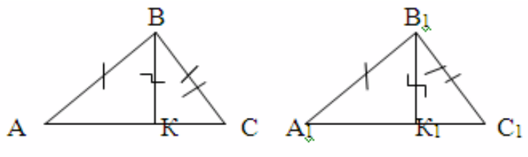
Дано: АВ = А₁В_{1,} ВС = В₁С_{1,} ВК = В₁К_{1.}
Доказать: ∆АВС=∆А₁В₁С_{1 .}

Доказательство:
∆АВК= ∆А₁В₁К₁ по гипотенузе и катету, значит АК=А₁К₁ ∆ВКС = ∆В₁К₁С₁ по катету и гипотенузе, значит КС=К₁С_{1.}
Итак, ∆АВС = ∆А₁В₁С₁ по трем сторонам.
6) По стороне, одному из углов, прилежащих к этой стороне и биссектрисе из этого угла.
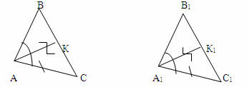
Дано: АС = А₁С_{1,} АК = А₁К_{1, ے}А = ےА_{1.}
Доказать: ∆АВС=∆А₁В₁С_{1.}
Доказательство:
∆КАС = ∆К₁А₁С₁ по 1признаку, отсюда ےС = ےС_{1,} ∆АВС = ∆А₁В₁С₁ по 2признаку.
7) По двум высотам и углу, из которого проведена одна из высот.
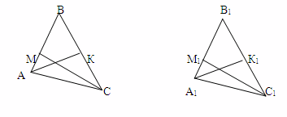
Дано: СМ = С₁М_{1,} АК = А₁К_{1, ے}А = ےА_{1.}
Доказать: ∆АВС=∆А₁В₁С_{1.}

Доказательство:
∆АМС= ∆А₁М₁С₁ по катету и острому углу, ∆АКС = ∆А₁К₁С₁ по катету и гипотенузе, ∆АВС = ∆А₁В₁С₁ по 2 признаку.
Заключение
В ходе исследования выяснилось, что кроме трех основных признаков равенства треугольников, изучаемых в школьном курсе геометрии, существуют и другие. Были сформированы и доказаны равенства треугольников по медиане, высоте, биссектрисе треугольника, а также 4 признак равенства треугольников через две стороны и угол, лежащий против большей из них.
Рекомендации: Мы предлагаем ознакомить с этими признаками учащихся в седьмом классе и рассматривать их в выпускных классах при подготовке к экзаменам. Для этого был предложен ряд заданий ОГЭ и ЕГЭ, в которых применяется тема «Признаки равенства треугольников».

Список используемой литературы
- Геометрия: 7 класс: учебник для учащихся общеобразовательных учреждений / А. Г. Мерзляк, В. Б. Полонский, М. С. Якир. — М.: Вентана-Граф.
- Выгодский М.Я. Справочник по элементарной математике. -М.:1966 г.
- https://nsportal.ru/ap/library/nauchno-tekhnicheskoe-tvorchestvo/2017/08/06/nestandartnye-priznaki-ravenstva
Приложение
Пример задач ОГЭ и ЕГЭ
- На стороне АС треугольника АВС выбраны точки D и E так, что отрезки AD и CE равны (см. рисунок). Оказалось, что отрезки BD и BE тоже равны. Докажите, что треугольник АВС — равнобедренный.
Решение.
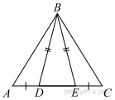
Так как по условию  то треугольник  является равнобедренным. Пусть угол при основании этого треугольника равен x, тогда Треугольники  и  равны по двум сторонам и углу между ними, поэтому  и треугольник  —равнобедренный.
- В равностороннем треугольнике ABC точки M, N, K — середины сторон АВ, ВС, СА соответственно. Докажите, что треугольник MNK — равносторонний.
Решение.
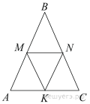
Так как точки M, N, K - середины сторон и треугольник ABC- равносторонний, то отрезки AM, MB, BN, NC, KC, AK равны. В равностороннем треугольнике все углы равны, таким образом, треугольники AMK, NMB, CNK равны по двум сторонам и углу между ними. Тогда MN=MK=KN, значит, треугольник MNK- равносторонний.
- На стороне  треугольника отмечены точки  и так, что . Докажите, что если , то .
Решение.
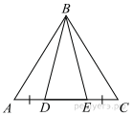
Треугольник  — равнобедренный, поэтому . Значит,  и треугольники и равны по первому признаку равенства треугольников. Значит, .
- Докажите, что биссектрисы углов при основании равнобедренного треугольника равны.
Решение.
Имеем:
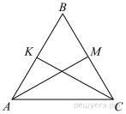
Докажем, что .
1)  по стороне и двум прилежащим к ней углам:
а) — общая;
б)  по свойству углов равнобедренного треугольника;
в)  по определению биссектрисы и равенству углов при основании равнобедренного треугольника.
2)  как соответствующие элементы равных треугольников.
5. Два равносторонних треугольника имеют общую вершину. Докажите, что отмеченные на рисунке отрезки  и  равны.
Решение.
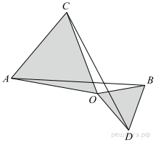
Рассмотрим треугольники  и .
В них  и
60° .
Следовательно, эти треугольники равны по двум сторонам и углу между ними. Поэтому  как соответствующие стороны равных треугольников.
- Докажите, что у равных треугольников и  биссектрисы, проведённые из вершины и , равны.
Решение.
Пусть  и  — биссектрисы треугольников и . В треугольниках  и  соответственно равны стороны и , а также углы и ,  и . Следовательно, треугольники равны по второму признаку равенства треугольников. Значит, , что и требовалось доказать.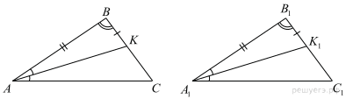
- На стороне АС треугольника АВС выбраны точки D и E так, что углы АDB и BEC равны (см. рисунок). Оказалось, что отрезки AЕ и CD тоже равны. Докажите, что треугольник АВС — равнобедренный.
Решение.
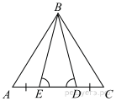
Углы  и равны, поэтому треугольник — равнобедренный, то есть 
Углы  и  — развёрнутые, поэтому:
Рассмотрим треугольники  и  следовательно, эти треугольники равны, а значит,  то есть треугольник — равнобедренный.
- На стороне АС треугольника АВС выбраны точки D и E так, что отрезки AD и CE равны (см. рисунок). Оказалось, что углы АDB и BEC тоже равны. Докажите, что треугольник АВС — равнобедренный.
Решение.
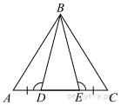
Углы  и  — развёрнутые, поэтому:
Углы и равны, следовательно, треугольник — равнобедренный, значит, 
Рассмотрим треугольники  и  следовательно, эти треугольники равны, а значит, то есть треугольник — равнобедренный.
- В треугольнике угол равен , угол равен 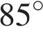,  — биссектриса, — такая точка на , что . Найдите угол . Ответ дайте в градусах.
Решение.
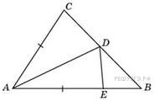треугольники  и  равны по двум сторонам и углу, лежащему между ними, значит, 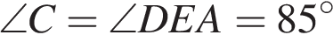. Тогда
.
Ответ: 40.
- В треугольнике угол равен , угол равен 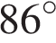, – биссектриса внешнего угла при вершине , причем точка  лежит на прямой . На продолжении стороны за точку выбрана такая точка , что . Найдите угол . Ответ дайте в градусах
Решение.
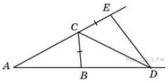треугольники  и  равны по двум сторонам и углу, лежащему между ними, значит, . Тогда
.
Учитывая, что и , получим 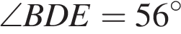.
Ответ: 56.

